 

***Издание для логопедов, дефектологов, педагогов, родителей и детей***

***№18 ноябрь 2024***

***МБОУ ОШ №2 города Тюмени***

**14 НОЯБРЯ – ДЕНЬ ЛОГОПЕДА / 19 НОЯБРЯ – ДЕНЬ ДЕФЕКТОЛОГА**

***Логопеды и дефектологи в одном строю***

Логопеды и дефектологи в коррекционной школе — это специалисты, которые учитывая индивидуальные особенности каждого ребенка, совместно с педагогом составляют индивидуальный маршрут каждого ребенка, планируют коррекционную работу в пределах своей компетенции. Все это позволяет всем участникам образовательного процесса объединить свои действия в организации образовательной, коррекционной и воспитательной работе. Обеспечить преемственность семейного и школьного воспитания и развития интеллектуальной и речевой компетентности у детей позволяют консультации с родителями. Так как у детей с ограниченными возможностями здоровья отклонения в речевом развитии часто сопровождаются снижением познавательной активности ребенка, недостаточной ориентировкой в фактах и явлениях окружающей действительности, бедностью содержания коммуникативной деятельности, то эффективность работы зачастую зависит от разнообразия форм и приемов, используемых на занятиях.  Каждое занятие представляет собой целый комплекс по развитию познавательной деятельности, моторики, формированию коммуникативной функции речи.

Специалисты создают развивающие пособия, используют книги, природный материал, компьютерные технологии и много другого дидактического материала. В нашей коррекционной школе работают именно такие люди.

*Автор статьи: учитель-логопед*

*МБОУ ОШ №2 г.Тюмени, Ю.Н. Кохановская.*



***С ДНЕМ ЛОГОПЕДА!***

*Без логопеда всем не обойтись*

*Мир без него лишится многих красок.*

*В осеннем парке хочется пройтись,*

*И выразить словами буйство плясок:*

*Танцует твист, сорвавшийся листок,*

*Клён закружился в венском вальсе.*

*И правильно произнесённый слог*

*Уже победа в детском восприятие.*

*Путь логопеда труден и тернист,*

*Но выбрана не зря его дорога.*

*За результатом-человеческая жизнь!*

*А это слово — значит очень много*. Ю.Н. Кохановская.

**19 ноября международный день дефектолога**

Свой профессиональный праздник дефектологи Российской Федерации отмечают с 2004 года.

Дефектолог сегодня – это специалист, который занимается изучением, обучением, воспитанием и социализацией детей с ограниченными возможностями здоровья. Профессия дефектолога находится на стыке медицины, педагогики и психологии.

Сотрудничество с родителями – залог успеха учителя-дефектолога. Как показывают современные исследования, целенаправленное включение родителей в единый, совместный с педагогами процесс воспитания, развития и коррекции значительно повышает его эффективность.

В коррекционной работе важно сделать родителей не только своими союзниками, но и грамотными помощниками. Наиболее эффективными формами организации коррекционно-педагогической работы учителя-дефектолога с семьёй, являются:

-консультативно-рекомендательная;

- просветительская работа;

- Наглядно-информационных форм работы с родителями обучающихся.

Так интересно и весело в нашей школе проходят встречи родителей со специалистами.

*Автор статьи: учитель- дефектолог МБОУ ОШ №2 г.Тюмени, Л.Н. Каренеева*

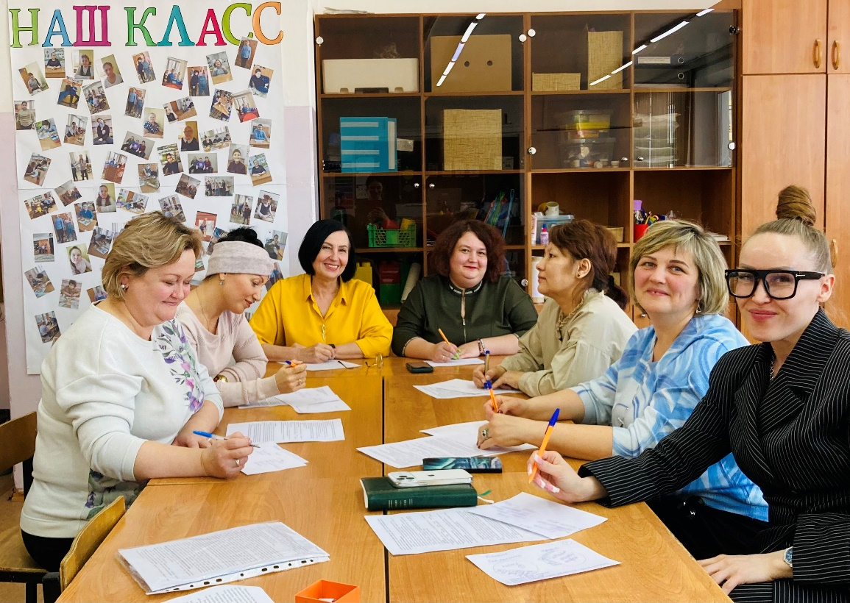

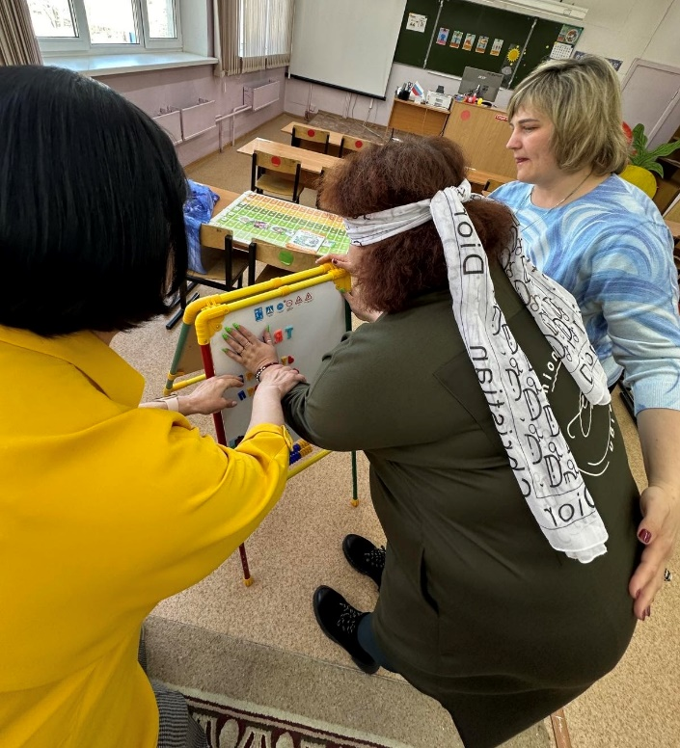 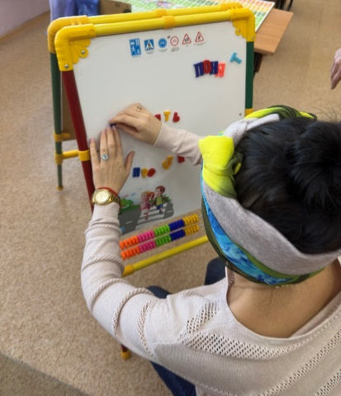 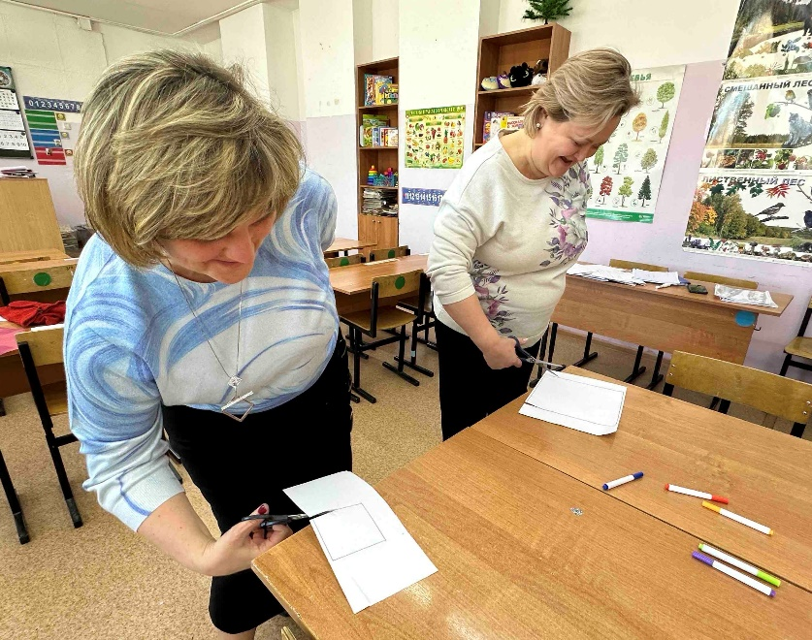

***История профессии логопеда***

В течение многих столетий педагогика и медицина так или иначе приближались к будущей логопедии, но из-за недостатка научных данных науки логопедии не существовало.  
Первые упоминания о речевых недугах встречаются в летописях Древнего Египта и Индии, трудах философов Древней Греции и Древнего Рима. Даже в Библии есть указания на проблемы с речью. Тогда их связывали с физическими травмами или болезнями. Одним из первых, кто назвал нарушение мозгового кровообращения причиной речевых отклонений, был Гиппократ. Аристотель пошел еще дальше и связал речевые болезни со сбоем в работе органов артикуляции.  
Во второй половине XVIII века в Западной Европе набирают популярность труды основателя педагогики Я.А. Коменского, который уделял большое внимание важности развития речи в образовании детей и правильного произношения звуков.  
Современные очертания логопедия как наука приобрела только в начале XX века с появлением таких выдающихся учёных, как Иван Павлов, Лев Выготский, Иван Сеченов, Александр Лурия, Петр Анохин. Именно в это время происходит понимание речи как очень сложного, многоступенчатого и взаимосвязанного процесса. Разрабатываются новые подходы и создаются новые теории в решении речевых проблем.  
В 40-е годы XX века начинается расцвет дефектологической науки. Именно в это время происходит дифференциация речевых дефектов от других форм речевых проблем. Развитие логопедической науки сопровождается открытием специализированных дефектологических центров по всему миру, а также появлением специальности логопед.  
Сегодня профессия логопеда - одна из самых значимых в педагогике. Она имеет не только важное социокультурное значение, но и помогает решить самые сложные педагогические задачи, а также даёт путёвку в жизнь многим детям, которые испытывали жизненные сложности из-за проблем с речью.   
А хорошая речь помогает детям лучше учиться, взаимодействовать со сверстниками и взрослыми, чувствовать себя уверенно в любой ситуации, не бояться отстаивать свои границы и интересы.

*Автор статьи: учитель-логопед МБОУ ОШ №2 г.Тюмени, Е.А. Попова.*

***В день логопеда, интересные факты про нашу речь***

1.Каждый разговор обеспечивает нам немалую физическую нагрузку- в процессе беседы человек задействует около сотни мышц шеи, груди, челюсти, губ.

2.Одни и те же слова могут обретать разный смысл, в зависимости от того, каким тоном и с какой интенсивностью они произнесены. Из будничного вопроса «Как дела?» ваш собеседник сможет сделать вывод о вашем настроении, отношении и ответе, который вы ожидаете получить. Предзаданность смысла ваших фраз контролируется благодаря работе и координации мышц, задействованных в речи.

3.14- максимальное количество звуков, которое человек может произнести за 1 секунду.

4.Дети начинают изучать язык ещё в материнской утробе. Например, во французских семьях младенцы плачут с повышающейся интонацией, характерной для их языка. В немецких- напротив, с понижающейся.

5.Человек- единственный из всех млекопитающих обладает весьма широким диапазоном звуков. Благодаря эволюции голосовой аппарат у нас находится в гортани ниже, чем у кого-либо из приматов. Поэтому мы- уникальные обладатели резонансной системы большого спектра, без которой невозможно представить речь и любой из существующих языков.

6.Не важно в каком порядке написаны буквы в слове. Человек сможет его прочесть, если первая и последняя буква находятся на своем месте.

7.Каждое произнесенное слово или простая фраза характеризуются одним «шаблоном» мышечных движений. Вся информация, необходимая для произнесения фразы «Добрый день!» находится в речевой зоне головного мозга. Однако это не жесткая программа. Если, например, вы поранили язык или перенесли стоматологическую операцию, программа изменяется, чтобы как можно точнее произнести эту фразу в новых условиях.

8.Обыкновенное слово «Привет» может означать множество вещей. Тональность голоса показывает, человек доволен, скучает, торопится, злится, грустит, напуган, злой. Имеет значение также интенсивность голоса при произнесении фразы — она может свидетельствовать об иронии, привязанности, поддержке или насмешке. Смысл этого простого выражения может изменяться за доли секунды благодаря сложной координации всех речевых мышц.

9.Наши предки имели примитивную разговорную систему, включающую голосовые, тактильные и визуальные действия, схожие с «общением» среди животных. Речь появилась тогда, когда человек получил возможность представлять объекты с помощью символов и желание делиться этим знанием с соплеменниками. Впервые символический язык появился, как считают ученые, два с половиной миллиона лет назад, когда Homo Habilis (человек ловкий) стал изготавливать каменные инструменты. Это занятие сыграло ключевую роль в развитии человеческого общения. Точность разборчивость речи становились все лучше и лучше, достигнув почти современного уровня у Homo Sapiens 150 тысяч лет назад. Рот, нос и глотка постепенно превратились в сложную систему, где воздух преобразовывается в гласные и согласные звуки путем движения языка и губ. Более того, появление грамматики и синтаксиса было результатом эволюционного процесса, начавшегося именно с простейших слов и выражений.

*Автор статьи: учитель-логопед МБОУ ОШ №2 г.Тюмени, М.М. Зверева.*

***Праздник правильной речи***

14 ноября свой праздник отмечают логопеды. День логопеда широко отмечается, прежде всего, в кругу профессионального сообщества - коррекционных детских садах и школах, на вузовских факультетах и кафедрах логопедии или дефектологии.

В детских садах и школах, особенно - в начальных классах - проходят праздники "Правильная речь", "Говорим красиво и правильно". Дети отправляются в "Страну чистой речи", выполняют задания на развитие речи, моторики, мышления. Становятся традицией "Логопедические недели" с разными конкурсами и состязаниями. Например, на лучшую скороговорку или физкультурные соревнования на координацию речи и движения. В вузах организуются мастер-классы для студентов и школьных учителей, проводятся встречи с родителями, где специалисты рассказывают им об азах коррекционной работы.

Логопеды это профессионалы от мастерства которых порой зависит жизненный успех многих людей. Логопед – специалист, изучающий способы корректировки дефектов речи, их причины. В раннем детстве многие сталкиваются с этими проблемами. Но если одним малышам удается справиться с ними самостоятельно, то другим необходима помощь специалистов. Неправильная речь ребёнка затрудняет его общение с окружающими, отражается на общем развитии, характере, и в будущем может быть причиной неуспеваемости в школе, вузе и в целом по жизни.

Речь можно сравнить с музыкой, которую виртуозно исполняет большой оркестр в роскошном зале с хорошей акустикой и большим числом гостей. Если хотя бы один музыкант не пришел на концерт - музыка уже не та. Так и с речью. Она конечный продукт гигантского количества процессов, протекающих в организме и теснейшим образом связанных с работой головного мозга.

Есть данные, что примерно у 85% современных детей наблюдаются нарушения развития речи. Почему ребенок заикается? Или неплохо говорит, а пишет с ошибками? "Митара" или "итара" вместо "гитара". Пять раз переписывает это слово и всякий раз делает разные ошибки. Почему никак не может научиться читать? Или к определенному возрасту не говорит фразами, а произносит только отдельные слова? А вместо слова "машина" упорно произносит "аши"? На все эти вопросы ответит логопед, поэтому родителям рекомендуется своевременно обращаться к специалистам корректирующие дефекты речи у детей, чтоб вовремя помочь ребенку. В связи с ростом числа детей с недостатками речи, в каждом образовательном учреждении, а также в специальных дошкольных образовательных учреждениях работает специалист-логопед, который занимается ранней диагностикой и коррекционной работой. В школах вместе с логопедом должны тесно работать психолог и социальный педагог. Именно эти три специалиста способствуют процессу социализации ребёнка, то есть становлению его в качестве полноправного и полноценного члена общества. Поэтому социальную значимость данных профессий сложно переоценить.

Учитывая важную роль логопедов в жизни детей с речевыми проблемами, и был учрежден в 2004 году этот международный профессиональный праздник.

*Автор статьи: учитель-логопед МБОУ ОШ №2 г.Тюмени,О.Ш.Абдурахманова*



***Нейропсихологические приемы в работе учителя-логопеда***

В настоящее время динамично развиваются и очень востребованы нейропсихологические приемы работы с детьми. Их эффективность доказана наукой и практикой в решении задач преодоления отставаний в психическом развитии. Нейропсихологические упражнения «включают» мозговую активность ребенка и способствуют повышению эффективности и оптимизации всех видов коррекционных занятий.

Хотелось бы поделиться некоторыми нейропсихологическими играми и упражнениями, которые можно использовать на индивидуальных занятиях с детьми.

**Двуручное рисование.**

Инструкция: двумя руками одновременно проведи по линиям, произнося звук Р (любой автоматизируемый звук).

**Упражнение «Колечко».**

Поочередно и как можно быстрее перебирайте пальцы рук, соединяя в кольцо с большим пальцем последовательно указательный, средний и т. д. в прямом (от указательного пальца к мизинцу) и в обратном (от мизинца к указательному пальцу) порядке. В начале, упражнение выполняется каждой рукой отдельно, затем вместе. Данное упражнение можно использовать для автоматизации звуков в слогах.

Инструкция: соединяй большие пальчики с остальными и произноси слог РА (или цепочку слогов РА-РО-РУ-РЫ)

**Упражнение «Кулак-ребро-ладонь».**

Используйте эту игру для развития фонематического восприятия либо для дифференциации звуков. Инструкция: если услышишь звук Р — ставь кулак, звук РЬ — ставь ладонь. 2 вариант: звук С — кулак, звук З - ребро, звук Ц — ладонь.

**Игра «Старый друг».**

В начале игры педагог обязательно показывает детям, как необходимо выполнять действия. При необходимости можно использовать схематичные рисунки. В данной игре логопед предлагает детям обнять себя, положив одну руку на плечо, а другую на бок. Дети встретили старого друга и крепко обняли. После того, как все участники игры усвоили данную позу, педагог предлагает попеременно менять положение (правое плечо-левый бок, левое плечо-правый бок). На первых этапах задание выполняется медленно. Далее подключается инструкция – звуковая дорожка: необходимо менять положение, проговаривая заданные логопедом звуковые дорожки. Например, Маша встретила зайца, и он здоровается ТА_ТА_КА. Потом встретила волка, и он здоровается ТО_ТО_КО.

**Игра «Робот»**

Ребенку предлагается сделать столько движений, сколько слов в предложении. Данная игра способствует развитию межполушарных связей, слоговому анализу и синтезу, закрепляет понятия «слога» и «слова». Улучшает внимание, память, мышление, навыки фонематического анализа, ловкость, подвижность, переключаемость. Позволяет ребенку научиться лучше чувствовать свое тело.

Такие игры целесообразно использовать в начале занятия, так как они позволяют активизировать внимание ребёнка для активного познания и эффективной работы.

*Автор статьи: учитель-логопед МБОУ ОШ №2 г.Тюмени, Ю.П. Ан.*

***Комплекс упражнений для детей с диспраксией***

«Диспраксия – один из видов сенсорной дисфункции. В обычной жизни мы многое делаем «по памяти». Например, мы не задумываемся, как нам подняться по лестнице. Такого рода действия доведены до автоматизма. Детям с диспраксией даже рутинные действия даются с трудом.

Коррекцией состояния ребёнка с диспраксией должны заниматься сразу 3 специалиста – невролог, логопед и психолог, родители также могут заниматься дома.

**Активные игры для развития координационных возможностей у детей с диспраксией**

1. Бросать и ловить мяч разный по весу и диаметру. Это развивает внимание, координацию движений и память. Интересная, популярная игра среди детей – «съедобное-несъедобное».

2.Упражнения на хождения по ровной линии или бревну полезны для ребёнка с диспраксией. Они направлены на развитие равновесия и баланса, выработку правильной осанки, а также формирование самоконтроля, дисциплины и концентрации.

3. Догонялки на четвереньках, ползанье по туннелям, учите ребёнка подлезать под препятствие, не задевая его.

**Игры на развитие мелкой моторики**

Важно сформировать у ребёнка пинцетный захват. Для этого пойдут

1. игры с перекладыванием бусин, камней, мелких предметов из одной ёмкости в другую. При этом родители должны следить, чтобы ребёнок брал предмет тремя пальцами – большим, указательным и средним.

2. «Игры-шнуровки». Задача продеть шнурок или верёвочку в нужное отверстие, создав узор или картинку, а после распутать. Либо надеть на шнурок маленькие предметы – бусины, камушки, колечки. При этом важно соблюдать ритмический рисунок.

3.Крышки от банок и бутылок . Подготовьте крышки от разных банок и бутылок и попросите ребёнка закрутить их на подходящие по размеру ёмкости.

**Игры на моторное планирование и слухоречевую память**

В основе моторного планирования находится способность спланировать, осознать и реализовать определенную последовательность действий и двигательных схем. Инструкция: «Сначала прыгни, потом хлопни и топни»; «Синяя машина заезжает в зелёный гараж.».

**Музыкально-ритмические игры**, когда ребёнок выполняет определённые последовательные действия под музыку – хлопает, топает, прыгает. Помогают развивать речь, внимание, чувство ритма, умение ориентироваться в пространстве.

**Визуально-ритмические ряды** из различных по цвету, форме, фактуре предметов. Например, круг-квадрат-круг-квадрат и так далее. Это способствует развитию чувства ритма, слухового, зрительного и пространственного восприятия, мелкой моторики, фонематического слуха, артикуляционной моторики.

Играя в эти несложные игры, можно добиться отличных результатов.

*Автор статьи: учитель-логопед МБОУ ОШ №2 г.Тюмени, Г.Н. Гордей.*

***Дидактические игры с камешками Марблс***

Марблс- это сияющий стеклянный шарик сплюснутой, круглой, овальной или другой формы. Далёкий потомок глиняных шариков, которые в древности были игрушками для людей. Камушки Марблс могут быть сделаны из глины, дерева, пластика или чаще всего из стекла. Они имеют разнообразные оттенки, цвета, красота которых завораживает настолько, что и взрослым и детям хочется к ним прикоснуться, подержать в руках.

Игры с шариками Марблс – это и физическое, и умственное развитие ребенка. Они тренируют мелкую моторику рук, ловкость, глазомер и координацию движений. В процессе игры у детей формируется быстрота нервных импульсов от рецепторов руки к речевым двигательным центрам.

Работа с разноцветными камнями так же по силе воздействия на ребенка вызывает положительную реакцию: радость, улыбку, положительные эмоции. Помогает педагогу привлечь внимание детей к заданию.

Применение камушков "Марблс" это один из нетрадиционных приемов обучения, интересный для детей, позволяющий работать в разных направлениях.

Использование шариков Марблс на практике решает следующие **задачи:**

1. Развитие мелкой моторики, зрительно-двигательной координации.

2. Формирование правильного захвата шарика кистью руки.

3. Развитие сложно координированного движения пальцев и кистей рук

4. Развитие тактильных ощущений

5. Развитие пространственных представлений

6. Формирование математических представлений и понятий

7. Развитие зрительного внимания, памяти, мышления

**«Чудесный мешочек»**

Цель: формировать умения сопоставлять зрительные и осязательные впечатления, развивать речь.

Задание: В мешочек кладут шарики разной формы, величины, цвета. Перед ребенком образец – шарик Марблс. Педагог просит ребенка найти в мешочке такой же.

**«Помоги ежику найти грибочки»**

Цель: развивать цветовое восприятие, мелкую моторику, зрительно-двигательную координацию

Задание: Выложить дорожку от ежика к грибочками из камешков. Цветовая гамма не учитывается.

**«Тучка и капельки»**

Цель: учить детей соотносить и группировать предметы по размеру. Формировать зрительную координацию, понятия «большой», «маленький». Развивать мелкую моторику, логическое мышление. Развивать слуховое внимание, цветовое восприятие.

Задание: Выложить камешками Марблс синего цвета капельки Тучке. Камешки могут быть разного размера.

**«Выложи по контуру»**

Цель: развивать умения различать цвета, называть их. Развивать зрительное внимание, память, мелкую моторику рук.

Задание:

1) предлагается выложить по нарисованному контуру, цветовая гамма не учитывается.

2) Предлагается заполнить картинку, которая имеет только контур, учитывается цветовая гамма.

*Автор статьи: учитель- дефектолог МБОУ ОШ №2 г.Тюмени, Н.О.Мухамадиева*

***Использование крупотерапии в работе учителя- логопеда***

Цель применения: развитие мотивации речевого общения, активизация речевой активности, коррекция различных сторон речи. Развитие тактильно-кинестетической чувствительности, коррекция мелкой моторики рук, снятие мышечной напряженности.

*Уже давно ни для кого не секрет, что развитие мелкой моторики (гибкости и точности движений пальцев рук) и тактильной чувствительности - мощный стимул развития у детей восприятия, внимания, памяти, мышления и речи...*

Давно известна зависимость речи от степени подвижности пальцев рук (ввиду близости расположения речевых и двигательных зон в коре головного мозга, возбуждение, возникающее в двигательной области коры больших полушарий, передается на центры речевой моторной зоны и стимулирует артикуляцию). Именно поэтому во время тренировки пальцев непроизвольно развиваются органы артикуляции (речь ребенка становится отчетливой, исчезает смазанность, нечеткость произношения). Слаженная и умелая работа пальчиков помогает развиваться речи и интеллекту, оказывает положительное воздействие на весь организм в целом.

**Для проведения упражнений с крупой можно использовать следующее оборудование:** подносы разных размеров с низкими и высокими бортиками; картон, бумагу; пластилин; простой и цветные карандаши; альбом для рисования; клей; краски; пластиковые баночки и бутылочки, коробочки; ложечки разной величины, папочки, шпатели, пинцеты. Также, будет необходим исходный материал: зернобобовые (цветная и белая фасоль, горох, бобы), зерновые (зерна кукурузы, пшеницы).

Итак, рассмотрим **упражнения с крупой и зернобобовыми.**

Обычная крупа скрывает в себе огромное количество возможностей по развитию мелкой моторики. Широко известны такие приемы, как рисование на подносе и изготовление панно. Мелкую крупу можно использовать для пальчикового рисования. Для этого надо высыпать крупу на поднос ровным слоем. Сначала порисуйте сами. Главное – заинтересовать, увлечь ребёнка. Проведите пальчиком по крупе. Получится яркая контрастная линия. При рисовании и письме на подносе или в коробочке с манной крупой можно использовать тонкие палочки, либо рисовать разными пальцами. Рисовать можно все, что угодно: хаотичные линии, домики, круги, заборы, облака, спирали, лица. Можно изучать форму, буквы и цифры. После выполнения каждого задания поднос можно аккуратно встряхнуть, чтобы поверхность опять стала ровной.

На первых этапах работы детям предлагается сортировать крупу, угадывать с закрытыми глазами, катать между большим и указательным пальцем, придавливать поочерёдно всеми пальцами обеих рук к столу, стараясь при этом делать вращательные движения.

Для изготовления панно, основой которого служит пластилиновая пластина, из картона вырезается необходимая форма и аккуратно наносится сверху пластилин ровным тонким слоем. На эту поверхность выкладывается орнамент из зерновых или бобовых с несильным вдавливанием в пластилин. В качестве материала при выполнении орнаментов, панно, украшений используйте крашеные семена дыни, тыквы или крупы (пшено).

Кроме доставленного удовольствия эта работа разовьёт у детей координацию движений, внимательность, изобретательность и расширить словарный запас, их представления о формах и размерах предметов. Дети могут фантазировать и изобретать.

Помимо рисования на подносах и выкладывания панно, крупа и бобовые будут полезны в следующих упражнениях:

* массаж ладоней с помощью горошины (катайте горошины между ладонями с внутренней и внешней стороны; придавливайте горошину к столу и вращайте ее каждым пальчиком);
* раскладывание в ячейки конфетных коробок, в различные баночки, мисочки;
* выкладывание геометрических или растительных орнаментов по опорным точкам;
* выкладывание фигурок людей и животных, цифр, букв;
* заполнение пластиковых бутылок горохом, фасолью, бобами;

Чтобы упражнения проходили веселее и ярче, проводите их в игровой форме: действовать можно разными пальчиками, пальчиками обеих рук, с использованием ложечек разной величины, шпателей, пинцетов, с открытыми и закрытыми глазами.

Не забывайте, что развитие мелкой моторики рук ребенка можно совмещать с развитием усидчивости, воображения, творческих способностей, мышления и т.д. Используйте эти несложные упражнения в играх с детьми, и результат в виде способного ребенка не заставит себя ждать.

Не зря существует выражение, что наш ум – на кончиках наших пальцев. Поэтому если вы хотите, чтобы ваш ребёнок был умным и способным, то обратите пристальное внимание на развитие мелкой моторики. Старайтесь как можно больше заниматься с ребёнком дома. Используйте для этого каждую свободную минуту. Такие домашние занятия будут для вашего ребёнка просто бесценны.

*Автор статьи: учитель-логопед МБОУ ОШ №2 г.Тюмени, Ю.В.Устюгова.*

***Организация жизнедеятельности и воспитания детей с аутизмом***

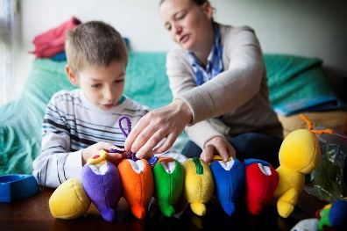

Дети с РАС нуждаются в общении даже больше, чем их здоровые сверстники. Семьи, в которых появился ребенок, страдающий аутизмом, всегда особенные, так как на всех членов семьи падает большая физическая и психологическая нагрузка. Прежде всего, один взрослый член семьи (чаще всего мама) должна находиться все время с ребенком, чтобы обеспечить

ему надлежащий уход и иметь возможность постоянно заниматься его социализацией и развитием.

Каковы же правила жизни с ребенком -аутизмом?

*Занятия с ребенком, имеющим РАС*.

Чтобы ребенок, страдающий аутизмом, мог нормально функционировать в обществе, с ним необходимо постоянно заниматься. Программа обучения ребенка должна быть составлена специалистом так, чтобы ребенок мог заниматься тем, что его по-настоящему увлекает и волнует, а родители могли помочь ему справиться с обучением, которое поможет

ребенку проявить себя в дальнейшей жизни.

*Четкий режим дня.*

Чтобы ребенок, страдающий аутизмом, мог нормально чувствовать себя, необходимо составить для него четкий режим дня. Затем присмотреться, сможет ли ребенок следовать этому режиму, и подкорректировать. Необходимо учитывать, что дети - аутисты болезненно воспринимают даже малейшие изменения не только в распорядке дня, но даже в расположении вещей. Поэтому следует свести к минимуму какие - либо изменения в распорядке дня в дальнейшем.

*Не прерывать занятия.*

Вся жизнь семьи должна быть подчинена необходимости регулярного проведения занятий с ребенком. Занятия не должны прерываться ни по какой причине, можно немножко сократить, в случае крайней необходимости, но не прерывать. Прогресс достигается тяжелым и постоянным трудом, но регресс происходит быстро. Если есть возможность посещать коррекционную школу,

где, помимо специальных занятий с педагогами и психологами, можно общаться с другими малышами и их семьями, – это хорошо, так как дает стимул не только ребенку, но и родителям.

*Общение с ребенком – артистом.*

Как известно, некоторые дети - аутисты не выносят прикосновений, но для развития психики малыша они просто необходимы, поэтому легкий массаж перед сном может помочь. С таким ребенком нужно как можно больше общаться, хотя поведение и отстраненный взгляд может создать у тебя впечатление, что ребенок вовсе не хочет общения. Однако помни, что дети - аутисты нуждаются в общении намного больше, чем здоровые сверстники. Однако следует отметить, что их особенностью является необходимость в периодическом уединении, поэтому иногда необходимо давать ребенку возможность побыть наедине с собой.

*Автор статьи:*

*учитель-дефектолог*

*МБОУ ОШ No2 г. Тюмени*

*Н.В. Унжакова*

***Игровая деятельность ребенка с ОВЗ, роль взрослых в её организации***

Игра – один из самых доступных детям видов деятельности, который может эффективно использоваться взрослыми в целях воспитания и обучения. В игре ребёнок развивается как личность, у него формируются те стороны психики, от которых впоследствии будут зависеть успешность его учебной и трудовой деятельности, его отношения с людьми.

Игра формирует личность ребенка. В игре не только выражаются наклонность ребенка и сила его души, но и сама игра имеет большое влияние на развитие детских способностей.

В игре дети имеют наибольшую возможность быть самостоятельными, по своему желанию общаться со сверстниками, реализовывать и углублять свои знания и умения. Чем старше становится ребенок, тем более значимой является педагогическая направленность игры на формирование его поведения, взаимоотношений с другими детьми, на воспитание активной позиции.

Для обучения через игру созданы подвижные и дидактические игры. Главная их особенность состоит в том, что задание предлагается детям в игровой форме. Дети играют, не подозревая, что осваивают какие-то знания, овладевают навыками действий с определенными предметами, учатся культуре общения друг с другом, познают свои физические возможности. Использование подвижных игр создает условия для того, чтобы ребенок научился владеть своим телом. Кроме того, подвижная игра – источник радости, одно из лучших средств общения взрослого с ребенком.

В сюжетно-ролевой игре ребенок учится взаимодействию со сверстниками, самостоятельности. Этот вид игры способствует развитию речи и воображения ребенка. Включение в игру различных персонажей развивает детскую фантазию, способствует формированию речи. Также нельзя недооценивать позитивное влияние музыкальных игр, которые способствуют не только эстетическому воспитанию и развитию творческих способностей детей с ОВЗ, но и помогают формированию речевых и дыхательных, а также двигательных навыков, слухового восприятия и внимания.

Детям с ограниченными возможностями здоровья очень полезны игры с водой, песком и другими природными материалами, так как такие действия не только привлекают многих из них, но и развивают тактильные ощущения, способствуют снятию напряжения.

Особое значение имеют дидактические и развивающие игры, направленные на коррекцию и развитие основных высших психических функций ребенка (речи, мыслительной деятельности, восприятия, внимания, памяти, воображения).

К развивающим играм с ребенком с ОВЗ не стоит относиться как к коррекционной деятельности, исправлению каких-либо недостатков. Игра – интересное и приятное занятие, отвечающее основным потребностям ребенка.

Несмотря на значительную степень индивидуализации, организация игры для детей с ограниченными возможностями требует от родителей, знания определенных общих принципов, закономерностей и правил. Еще до начала организации игровой деятельности детей с особыми потребностями необходимо знать

**Уровень развития вашего ребенка:**

- Что умеет ваш ребенок, и какие игры ему нравятся?

- Какие проблемы есть у ребенка?

- Что ему пока не удается?

- Что получается хорошо?

- На какие навыки можно опереться?

- В чем проявляется повышенный интерес ребенка, что ему больше нравится, что вызывает положительные эмоции?

- Объем внимания ребенка.

- Качество речи, объем лексики, тяга к общению.

- Состояние эмоционально-волевой сферы.

***Состояние ребенка перед игрой:***

-Какое общее физическое состояние?

-Степень возбуждения ребенка.

-Способность сконцентрироваться на игре.

-Общее настроение перед игрой.

***Цель игры для детей с ограниченными возможностями:***

-Предоставить определенный объем знаний, умений и навыков.

-Отвлекать от негативных раздражителей.

-Занять свободное время и т.д.

Если нам уже известен уровень развития ребенка, его состояние перед игрой и с какой целью мы проводим игру, то следует перейти к практическим действиям и поставить себе такие вопросы: Где? Когда? С чем? С кем?

***То есть определить****:*

-Место, где будет играть ребенок (где?)

-Время, когда будет организовываться игра (когда?)

-Материалы (игрушки), которые нужны для игры (с чем?) –

Кто будет играть с ребенком, определить его партнеров по игре (с кем?).

Место, где будет играть ребенок, должно соответствовать характеру игры, ее целям, быть соответственно оборудовано и безопасно. Чаще всего игра организуется в комнате ребенка, в его уголке или на дворе, на детской площадке. Вполне понятно, что в комнате игры детей с ограниченными возможностями будут более спокойными, а на дворе — подвижными. Но в каждом отдельном случае место для игры должно быть подготовленным.

Любая детская игра – тихая или подвижная, групповая или индивидуальная, сюжетно-ролевая или словесная – может стать развивающей, если взрослый определит, какие способности и навыки ребенка она может развить и усовершенствовать, а также дополнительно обогатит ее дидактическими элементами, которые помогут эти навыки закрепить.

*Автор статьи: учитель- дефектолог МБОУ ОШ №2 г.Тюмени, А.Н.Севостьянова.*





***Стихи про ноябрь для школьников***

https://forum.d-seminar.ru/threads/stixi-pro-nojabr-dlja-detej.11552/





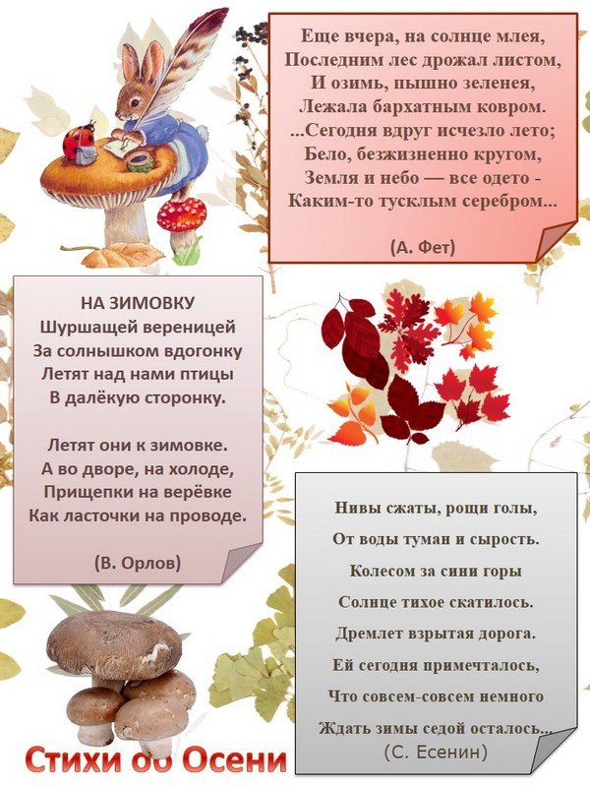

Руководитель ШМО логопедов и дефектологовМБОУ ОШ №2 города Тюмени,

учитель – логопед: О.Н. Григорьева.